CURRICULUM VITAE

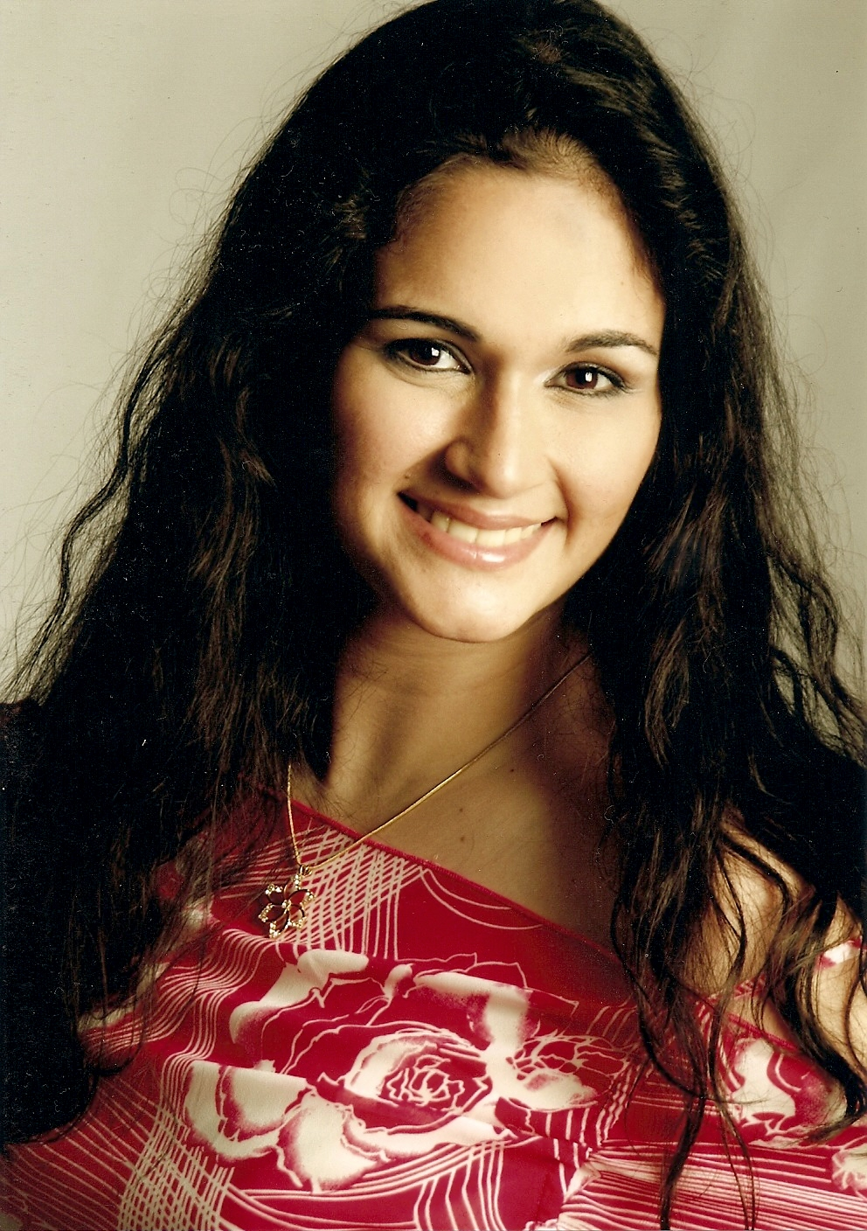

PRISCILA AGUIAR DE MELLO
Rua Carlos Corrêa da Silva, 216 - Bairro Santo Antônio
Montenegro/RS – CEP 95780-000
Fone (51) 93315864 / (51) 92681340 com Julio
Objetivo
Técnica em Segurança do Trabalho

Informações Adicionais
Brasileira, casada, 32 anos.

Formação
Curso: Técnico em Segurança do Trabalho
Curso Técnico – concluído desde 2005
Instituição: Instituto de Educação São José
Cidade: Montenegro/RS

Outros Cursos:

- Curso Técnico em Administração de Empresas
- Auxiliar administrativo – SENAC
- Sistema de Qualidade Básico
- Programa de Capacitação Profissional – Mecânica Geral – SENAI (Confecção, leitura e interpretação de desenhos mecânicos, manuseio de máquinas operatrizes, cálculo técnico e metrologia
- Operador de micro-computador I, Windows, Word, Excel, Internet, Paint, Power Point
- Noções Básicas de Faturamento
- Plano de Prevenção contra Incêndio
- ISSO 9001
- Treinamento sobre utilização de cremes de proteção
- Treinamento de respirador descartável.

Qualificações Pessoais
- Profissional apta a elaborar e implementar as políticas de saúde e segurança no trabalho, realizar controle de doenças, acidentes/incidentes e de endemias nos locais de trabalhos, e da adoção de novas tecnologias nos processos de trabalho; e investigar e analisar acidentes/incidentes recomendando medidas de prevenção e controle, visando à preservação da saúde e da integridade física dos colaboradores;
- Trabalhando na área da Indústria há 5 anos e meio desempenhando suas funções como: Integrações, treinamentos, elaboração de O.S, distribuição, controle e compra de EPIs, relatórios e controles dos gastos, controle dos equipamentos de combate a incêndio, investigação de acidentes do trabalho, inspeções de segurança, preenchimento de cat, entre outros;
- Auxiliando também na parte adminstrativas junto com o RH.
- Bom relacionamento interpessoal para trabalhar em equipe;
- Atuo bem quando desafiada.

Atividades Profissionais

TV POR ASSINATURA LTDA
Cargo: Auxiliar Administrativo e Técnica em Segurança do Trabalho..
Período: 10/05/2014 á 22/12/2014.
Cidade: Montenegro

PORTBAN TECNOLOGIA EM HIDROJATEAMENTO
Cargo: Técnica em Segurança do Trabalho
Período: 01/03/2014 a 05/05/2014
Cidade: Triunfo (POLO PETROQUIMICO)

CONSTRUTORA IRMÃOS CAROLLO (Terceira da empresa Masisa)
Cargo: Técnica em Segurança do Trabalho e Auxiliava na parte administrativa.
Período: 24/09/2012 á 28/02/2014
Cidade: Montenegro

SOLUÇÕES EM EMBALAGNS FLEXÍVEIS
Cargo:Técnica em Segurança do Trabalho e Auxiliava na parte administrativa.
Período: 11/06/2008 á 04/06/2012
Cidade: Montenegro/RS

COMPANHIA BRASILEIRA DE CARTUCHOS – CBC
Cargo: Montadora
Período: 09/04/2002 à 04/11/2007
Cidade: Montenegro/RS

Montenegro, 2015.

